TRƯỜNG THCS TÙNG THIỆN VƯƠNG
NỘI DUNG HỌC TRỰC TUYẾN - Tuần 9: từ 01/11/2021 đến 06/11/2021

Bộ môn: Công nghệ 8
TIẾT 1: HƯỚNG DẪN HỌC SINH TỰ HỌC BÀI 14,16
- BÀI 14: THỰC HÀNH ĐỌC BẢN VẼ LẮP ĐƠN GIẢN:
- Các bước tiến hành đọc bản vẽ lắp bộ ròng rọc:

- Trước khi làm bài tập thực hành, cần nắm vững cách đọc bản lắp (xem lại ví dụ ờ bài 13).

- Đọc bản lắp BỘ RÒNG RỌC theo trình tự như ví dụ ở bài 13.

- Kẻ bảng theo mẫu bảng 13.1 vào bài làm và ghi phần trả lới vào bảng.
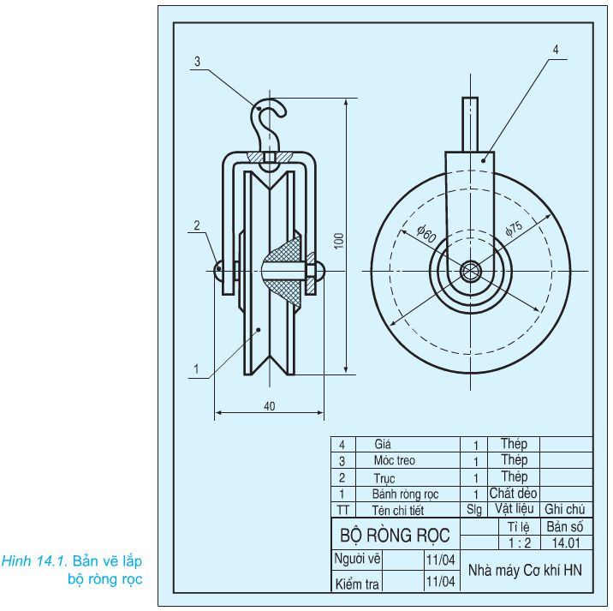
- Trình tự đọc bản vẽ lắp bộ ròng rọc:
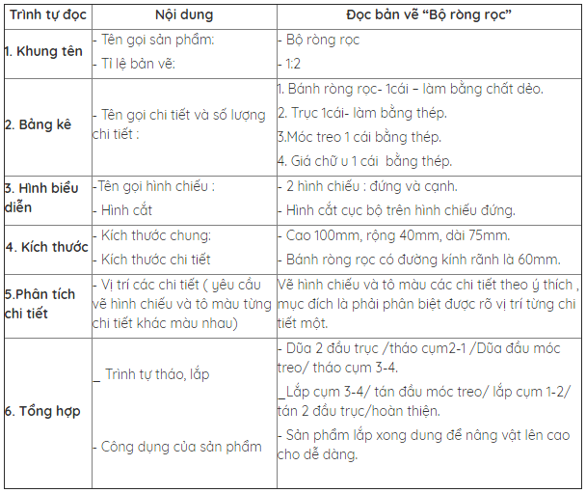
- BÀI 16: THỰC HÀNH ĐỌC BẢN VẼ NHÀ ĐƠN GIẢN:
- Các bước tiến hành đọc bản vẽ nhà ở:

- Trước khi làm bài tập thực hành, cần nắm vững cách đọc bản lắp (xem lại ví dụ ờ bài 15).

- Đọc bản NHÀ Ở theo trình tự như ví dụ ở bài 15.

- Kẻ bảng theo mẫu bảng 15.1 vào bài làm và ghi phần trả lới vào bảng.
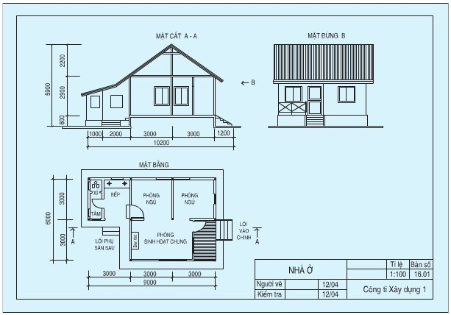
- Trình tự đọc bản vẽ nhà ở:
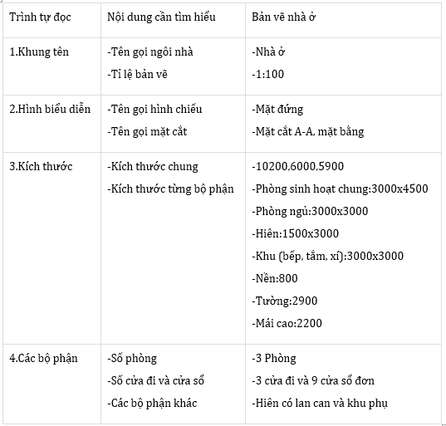
PHẦN 2: CƠ KHÍ
Chương III: Gia công cơ khí
Bài 18: VẬT LIỆU CƠ KHÍ (tiết 1)
- NỘI DUNG TÌM HIỂU BÀI
- CÁC VẬT LIỆU CƠ KHÍ PHỔ BIẾN:
1. Vật liệu kim loại:
a) Kim loại đen
b) Kim loại màu
2. Vật liệu phi kim loại:
a) Chất dẻo
b) Cao su
- CÂU HỎI TÌM HIỂU BÀI
- Em hãy kể tên 1 số bộ phận của xe đạp và cho biết chúng được làm từ kim loại gì?
- Thành phần kim loại đen gồm gì? Kim loại màu có những tính chất gì?
- Em hãy cho biết những vật liệu sau: áo mưa, can nhựa, vỏ ổ cắm điện, vỏ quạt điện, vỏ bút bi, thước nhựa, vỏ xe, ruột xe làm bằng chất liệu gì?
- CÂU HỎI ÔN TẬP, VẬN DỤNG:
Câu 1: Thành phần của kim loại đen gồm:
A. Sắt và canxi
B. Sắt và cacbon
C. Thép và cacbon
D. Thép và canxi
Câu 2: Đâu không phải là tính chất của kim loại màu:
A. Dễ kéo dài
B. Dễ dát mỏng
C. Dễ gia công
D. Dẫn điện, dẫn nhiệt tốt
Câu 3: Lí do vật liệu phi kim được sử dụng rộng rãi là:
A. Dễ gia công
B. Không bị oxi hóa
C. Ít mài mòn
D. Cả 3 đáp án trên
Câu 4: Em hãy cho biết sản phẩm nào được làm từ chất dẻo nhiệt:
A. Ruột xe
B. Can nhựa
C. Vỏ bút bi
D. Vỏ ổ cắm điện
Câu 5: Em hãy cho biết sản phẩm nào được làm từ cao su:
A. Thảm cách điện
B. Vỏ quạt điện
C. Thước nhựa
D. Áo mưa
Câu 6: Kim loại đen được chia làm:
A. Gang và sắt
B. Thép và sắt
C. Gang và thép
D. Thép và nhôm
Câu 7: Thép có tỉ lệ cacbon trong vật liệu là:
A. <2,14%
B. ≤ 2,14%
C. > 2,14%
D. ≥2,14%
Câu 8: Em hãy cho biết vật liệu nào là kim loại màu:
A. Đồng
B. Nhôm
C. Thiếc
D. Cả 3 đáp án trên
Câu 9: Em hãy cho biết lõi dây điện làm bằng vật liệu nào?
A. Sắt
B. Thép
C. Đồng
D. Gang
Câu 10: Em hãy cho biết khung xe đạp làm bằng vật liệu gì?
A. Nhôm
B. Sắt
C. Gang
D. Thép
- NỘI DUNG VIẾT BÀI
PHẦN 2: CƠ KHÍ
Chương III: Gia công cơ khí
Bài 18: VẬT LIỆU CƠ KHÍ (tiết 1)
- Các vật liệu cơ khí phổ biến:
1. Vật liệu kim loại:
a)Kim loại đen:
- Thành phần chủ yếu gồm sắt (Fe) và Cacbon (C)
- Nếu C ≤ 2,14% là thép.
- Nếu C > 2,14% là gang.
- Tùy theo cấu tạo và tính chất, gang được phân thành 3 loại: gang xám, gang trắng và gang dẻo.
- Thép được chia thành 2 loại chính là thép cacbon và thép hợp kim.
b)Kim loại màu:
- Trừ gang và thép, các kim loại còn lại chủ yếu là kim loại màu.
- Kim loại màu dễ kéo dài, dễ dát mỏng, có tính chống mài mòn, tính chống ăn mòn cao, có tính dẫn điện và dẫn nhiệt tốt, ít bị oxi hóa trong môi trường.
- Kim loại màu chủ yếu là đồng (Cu), nhôm (Al) và hợp kim của chúng.
- Kim loại màu được dùng nhiều trong công nghiệp như: sản xuất đồ dùng gia đình, chi tiết máy, vật liệu dẫn điện...
2. Vật liệu phi kim loại:
- Khả năng dẫn nhiệt, dẫn điện kém nhưng dễ gia công, không bị oxi hóa, ít mài mòn...nên được sử dụng rộng rãi.
a) Chất dẻo: được tổng hợp từ các chất hữu cơ cao phân tử, dầu mỏ, than đá, khí đốt...
- Chất dẻo nhiệt: có nhiệt độ nóng chảy thấp, nhẹ, dẻo, có khả năng chế biến lại (tái chế).
- Chất dẻo nhiệt dùng nhiều trong sản xuất dụng cụ gia đình: làn, rổ, cốc, can, dép...
- Chất dẻo nhiệt rắn: chịu được nhiệt độ cao, độ bền cao, nhẹ, không có khả năng chế biến lại (tái chế).
- Chất dẻo nhiệt rắn dùng làm bánh răng, ổ đỡ, vỏ bút máy...
b) Cao su: Là vật liệu dẻo, đàn hồi, khả năng giảm chấn tốt, cách điện và cách âm tốt.
- Cao su gồm 2 loại: cao su tự nhiên và cao su nhân tạo.
- Cao su được dùng làm: săm (vỏ xe), lốp (ruột xe), ống dẫn, đai truyền, vòng đệm, sản phẩm cách điện...

DẶN DÒ
- Các em chép phần NỘI DUNG VIẾT BÀI vào tập, khi đi học trở lại cô sẽ kiểm tra tập có thể sẽ lấy điểm nhé!
- Các em đọc bài và làm bài tập ở phần CÂU HỎI ÔN TẬP, VẬN DỤNG.
- Học sinh đăng nhập vào trang K12online theo mã đăng nhập để học và hoàn thành bài tập. (Lưu ý: Học sinh phải hoàn tất 100% mới được công nhận hoàn thành bài học trên hệ thống).
- Học sinh hoàn thành phần học và bài tập trước 17h ngày 06/11/2021.

